ПОРЯДОК администрирования
в ГИС РЭБ Московской области прав пользователей
(добавление, изменение, удаление, активация и деактивация
учетных записей) ОМСУ Московской области

(для ведомственных администраторов)

1. Активация учетной записи ведомственного администратора пользователей

Права ведомственного администратора – сотрудника финансового органа муниципального образования Московской области: добавление, изменение, удаление, активация и деактивация учетных записей, определение прав работы в подсистемах ГИС РЭБ Московской области для сотрудников своего финансового органа, ОМСУ своего муниципального образования, муниципальных учреждений своего муниципального образования, ОМСУ поселений.
Регистрация ведомственного администратора пользователей осуществляется Министерством экономики и финансов Московской области, на основании заявки финансового органа муниципального образования Московской области направленной в установленном порядке.
После регистрации ведомственного администратора пользователей на указанный в заявке адрес электронной почты направляется письмо с дальнейшими инструкциями по активации учетной записи ведомственного администратора пользователей, как представлено на рисунке 1.
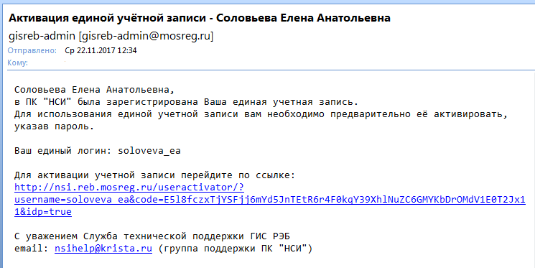

Рисунок 1 - Активационное письмо

После перехода по ссылке из письма для активации появится окно «Активация учетной записи пользователя», в котором необходимо указать два раза пароль для единой учетной записи и нажать кнопку «Активировать», как представлено на рисунке 2.
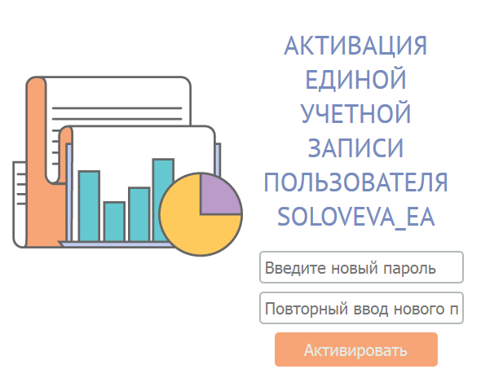

Рисунок 2 - Активация единой учетной записи
Существуют требования к сложности пароля: Пароль должен быть не короче 8 символов, содержать не менее 4х латинских букв в верхнем и нижнем регистре и хотя бы 1 цифру. Если эти требования соблюдены, то появится сообщение об успешной активации единой учетной записи, в противном случае будет выдано соответствующее сообщение об ошибке.
После успешной активации будет выдано соответствующее информационное сообщение, как представлено на рисунке 3.
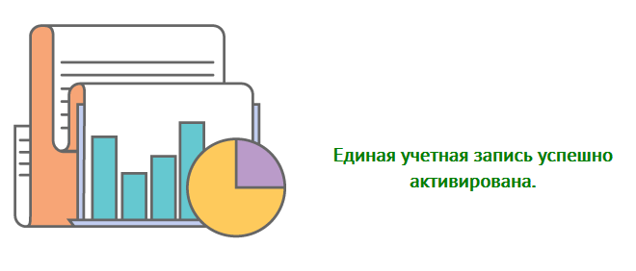

Рисунок 3 - Сообщение об успешной активации

Далее пользователю необходимо перейти на страницу входа в ПК «НСИ», указав в строке адреса https://nsi.reb.mosreg.ru/application/main# (подробнее представлено в разделе 2).

2. Вход в личный кабинет ГИС РЭБ
2.1.Перейти на портал «Открытый бюджет Московской области» по ссылке http://budget.mosreg.ru (Рисунок 4).
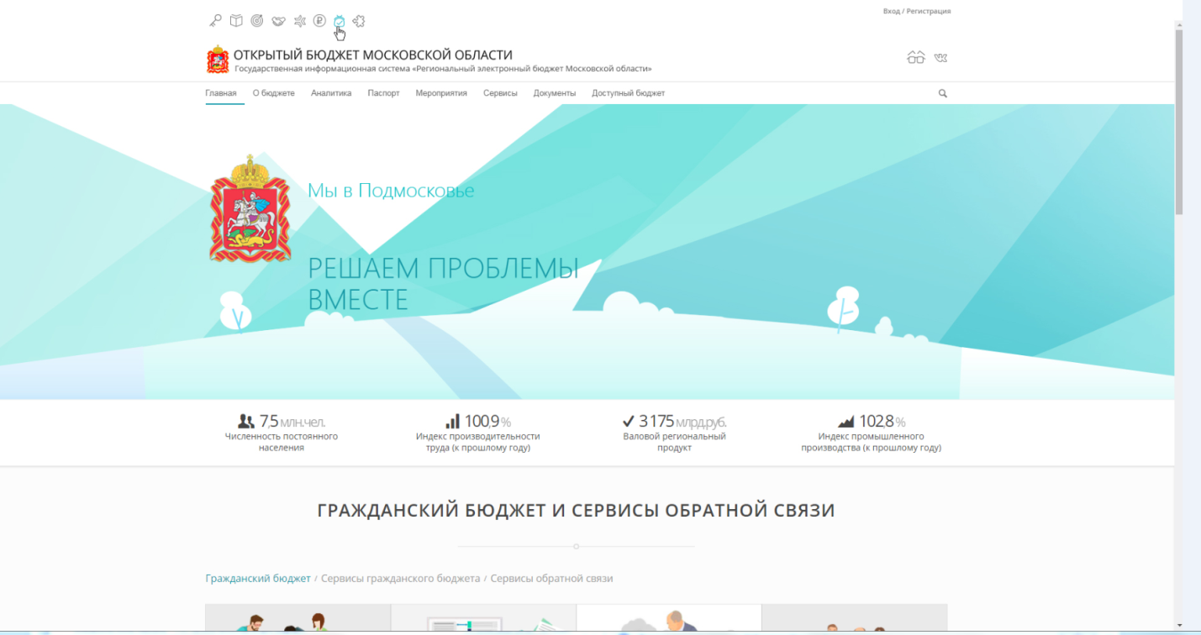
Рисунок 4 – Стартовая страница портала «Открытый бюджет Московской области»

2.2.Для входа в личный кабинет ГИС РЭБ под единой учетной записью пользователя, необходимо нажать на кнопку «Вход в личный кабинет», как показано на Рисунке 5.
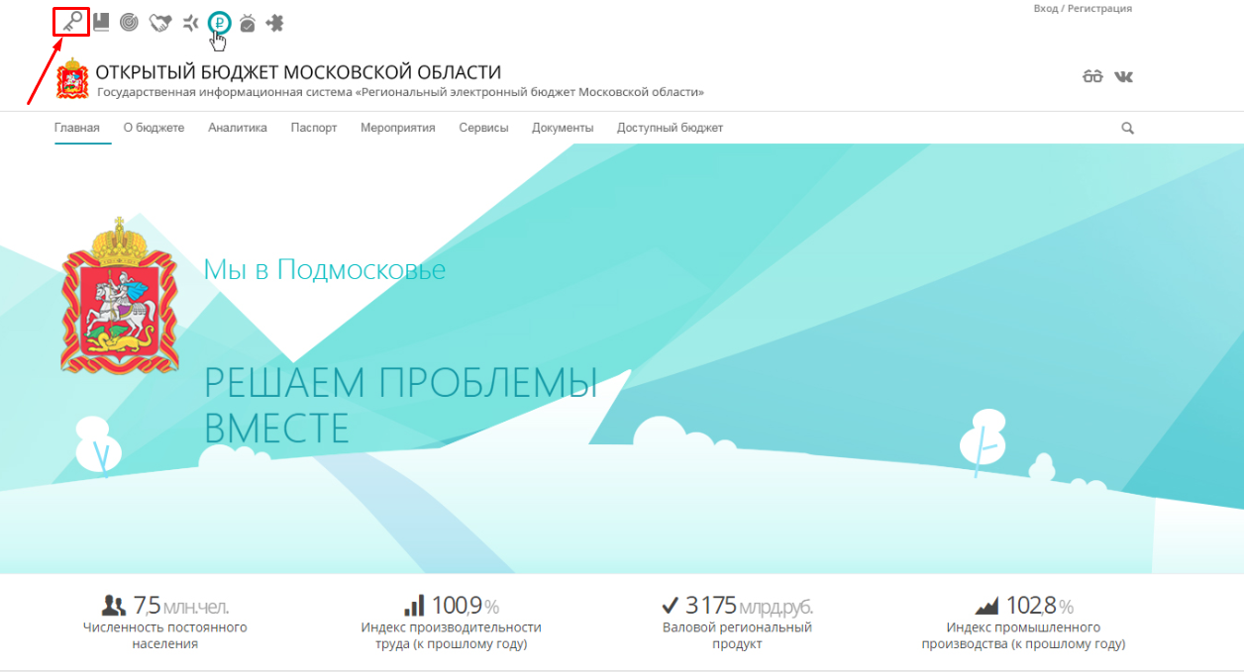
Рисунок 5 – Кнопка входа в личный кабинет ГИС РЭБ

Также вход в личный кабинет доступен по кнопке, расположенной внизу стартовой страницы портала (Рисунок 6).
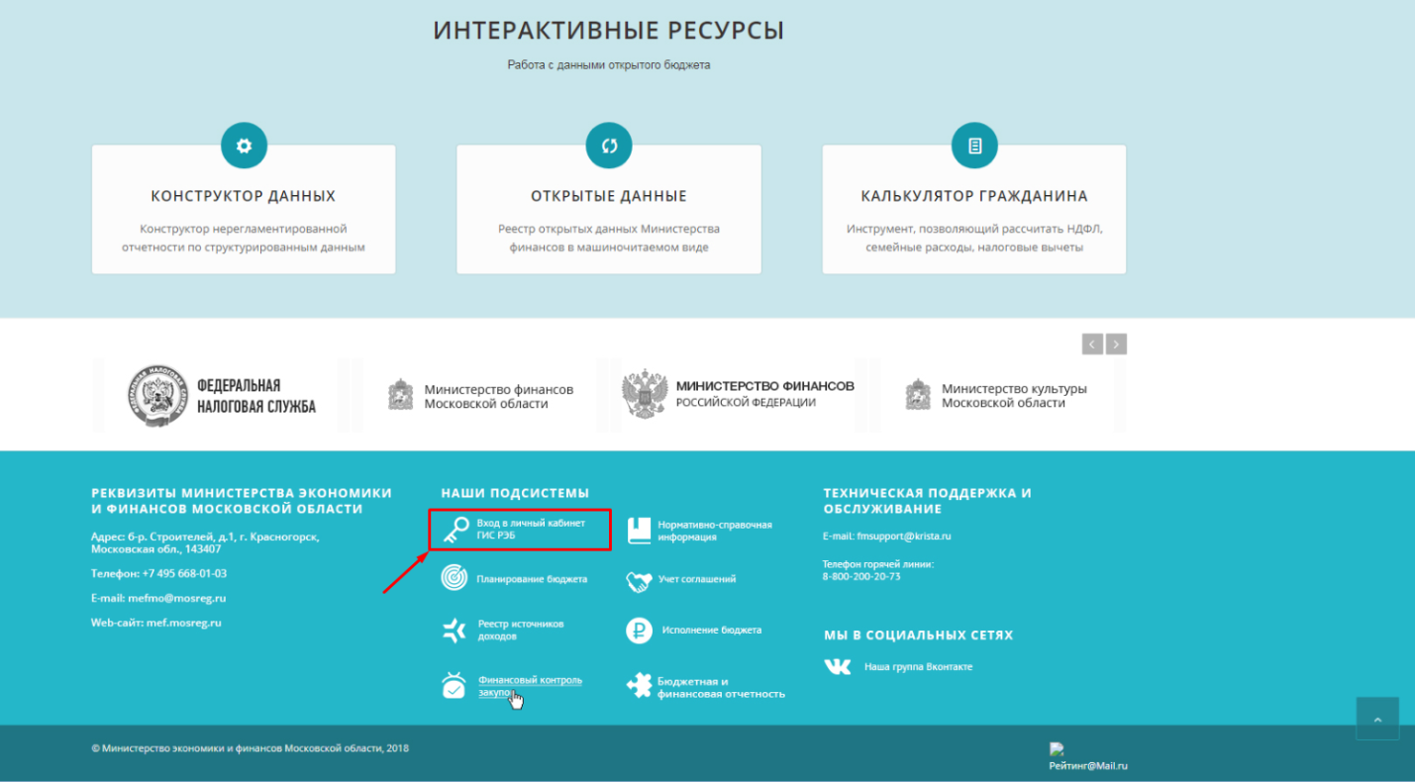
Рисунок 6 - Кнопка входа в личный кабинет ГИС РЭБ

2.3.Далее в окне «Единый вход» указать логин и пароль и нажать кнопку «Войти», как представлено на Рисунке 7.
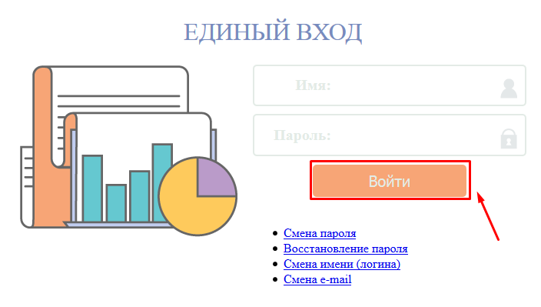
Рисунок 7 – Окно единого входа в ГИС РЭБ

2.4.После успешного входа откроется окно личного кабинета. На ленте отобразится перечень подсистем, доступных пользователю (Рисунок 8).
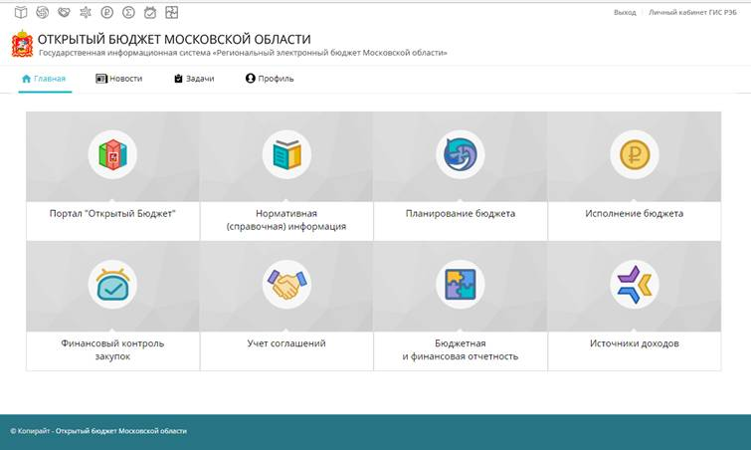
Рисунок 8 – Лента с перечнем доступных подсистем ГИС РЭБ

Переход в конкретную подсистему осуществляется нажатием на соответствующую иконку на ленте.
2.5.Выход из личного кабинета осуществляется по кнопке «Выход» (Рисунок 9).
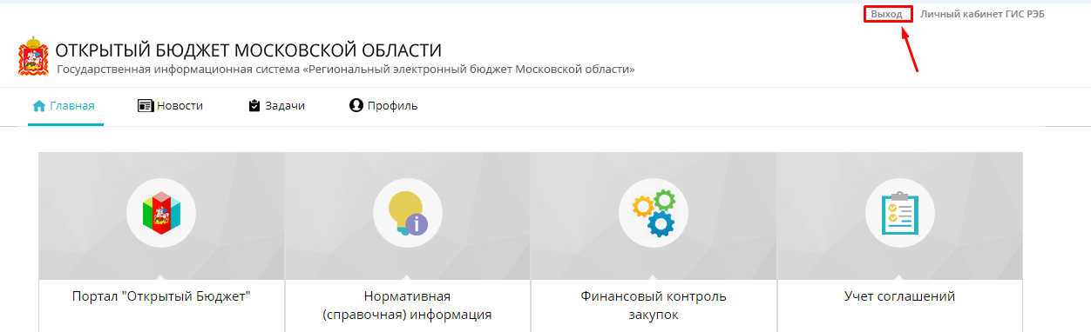
Рисунок 9 – Выход из личного кабинета

3. Вход в подсистему НСИ ГИС РЭБ Московской области

Для осуществления входа ведомственного администратора в подсистему НСИ ГИС РЭБ Московской области необходимо пройти по ссылке: https://nsi.reb.mosreg.ru/application/main#.
Для входа под единой учетной записью пользователю необходимо нажать кнопку «Единый вход», как представлено на рисунке 10.
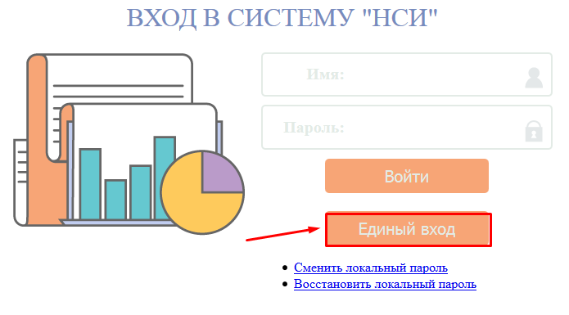

Рисунок 10 – Стартовая страница ПК «НСИ»

Далее в окне «Единый вход» указать логин и пароль и нажать кнопку «Войти», как представлено на рисунке 11.

Рисунок 11 – Ссылка единого входа в ПК «НСИ»

4. Администрирование пользователей

Ведомственные администраторы имеют возможность осуществить следующие операции по администрированию пользователей органа власти, учреждений подведомственной сети (финансового органа, организаций и учреждений муниципального образования):
- добавления и удаления, активации и деактивации единых учетных записей пользователей;
- назначения функциональных ролей единым учетным записям пользователей.
Администрирование пользователей осуществляется с использованием рабочего места «Управление пользователями», доступного в левом вертикальном меню системы, как представлено на рисунке 12.
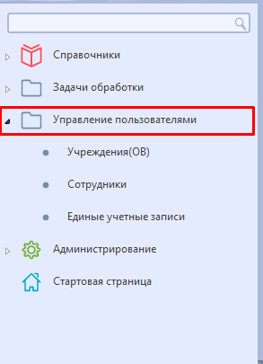

Рисунок 12 – Рабочее место «Управление пользователями»

4.1. Состав РМ «Управление пользователями»

РМ «Управление пользователями» состоит из следующих групп:
- «Учреждения (ОВ)»;
- «Единые учетные записи»;
- «Сотрудники».
Регистрация пользователей производится в несколько этапов:
1. Проверка наличия сотрудника в справочнике «Сотрудники» РМ «Управление пользователями».
2. Добавление подразделений организации в детализации справочника «Учреждения (ОВ)» РМ «Управление пользователями» (при необходимости).
3. Изменение информации о сотруднике в справочнике «Сотрудники».
4. При отсутствии нужной записи в справочнике «Сотрудники» РМ «Управление пользователями» добавление нового сотрудника и автоматическая генерация единой учетной записи при утверждении сотрудника на интерфейсе «Единые учетные записи» РМ «Управление пользователями».
5. Назначение прав пользователю через указание функциональных ролей в справочнике «Сотрудники» РМ «Управление пользователями».
6. Активация единой учетной записи на интерфейсе «Единые учетные записи» РМ «Управление пользователями» путем отправки сообщения об активации пользователю.

4.2. Проверка наличия сотрудника в справочнике «Сотрудники» РМ «Управление пользователями»

Самым первым шагом при регистрации пользователей является проверка наличия сотрудника в справочнике «Сотрудники».
Проверка сотрудника должна выполняться по следующим атрибутам:
- Фамилия;
- Имя;
- Отчество;
- Организация;
- Адрес электронной почты.
У ведомственного администратора, в зависимости от принадлежности к уровню бюджета, в справочнике «Сотрудники» настроена следующая видимость сотрудников организаций:
- для ведомственных администраторов, являющихся сотрудниками ФО городских округов и ФО поселений (бюджет ≠ бюджет муниципального района), видны сотрудники организаций только своего бюджета;
- для ведомственных администраторов, являющихся сотрудниками ФО муниципальных районов (бюджет = бюджет муниципального района), видны сотрудники организаций своего бюджета и бюджетов нижестоящих поселений.
Поля «Фамилия», «Имя», «Отчество» и «Организация» должны рассматриваться только в совокупности. Поле «Адрес электронной почты» может быть пустым или недостоверным.
Для осуществления поиска сотрудника необходимо зайти в справочник «Сотрудники», нажать на панели инструментов кнопку «Быстрый фильтр» и в полях «Фамилия», «Имя», «Отчество» и «Организация» ввести имеющуюся информацию, как представлено на рисунке 13.
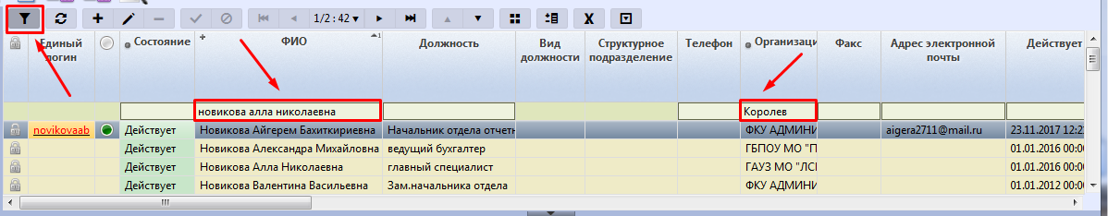
Рисунок 13 – Использование быстрого фильтра в справочнике «Сотрудники»

При этом следует учитывать, что в поле «Организация» указывается сокращенное наименование организации, поэтому для удобства рекомендуется пользоваться панелью фильтрации, как представлено на рисунке 14.
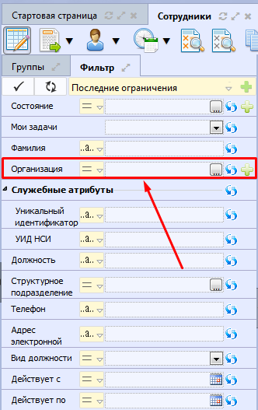

Рисунок 14 – Панель фильтрации

Для установки фильтра по полю «Организация» на панели фильтрации необходимо нажать кнопку открытия модального справочника и с помощью быстрого фильтра по ИНН или полному наименованию организации по ЕГРЮЛ найти организацию. Если поле «Полное наименование по ЕГРЮЛ» не отображается в справочнике, то на панели инструментов следует нажать на кнопку «Управление колонками» и отобразить поле, установив напротив него галку, как представлено на рисунке 15.
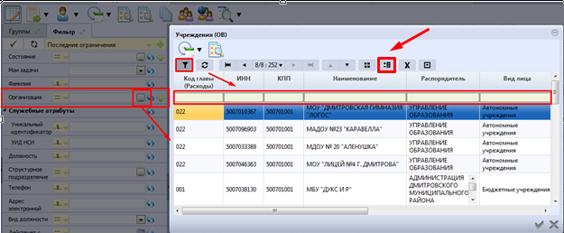

Рисунок 15 – Установка фильтра в справочнике «Учреждения (ОВ)»

Если искомый сотрудник в справочнике «Сотрудники» отсутствует, в таком случае следует перейти к пункту 4.4, в противном случае к пункту 4.3.

4.3. Добавление подразделений организации в справочнике «Учреждения (ОВ)» РМ «Управление пользователями»

Для некоторых организаций требуется добавление структурных подразделений в детализации «Подразделения» справочника «Учреждения (ОВ)».
У ведомственного администратора, в зависимости от принадлежности к уровню бюджета, в справочнике «Учреждения (ОВ)» настроена следующая видимость организаций:
- для ведомственных администраторов, являющихся сотрудниками ФО городских округов и ФО поселений (бюджет ≠ бюджет муниципального района), видны организации только своего бюджета;
- для ведомственных администраторов, являющихся сотрудниками ФО муниципальных районов (бюджет = бюджет муниципального района), видны организации своего бюджета и бюджетов поселений.
Для того, чтобы добавить подразделение у организации необходимо открыть справочник «Учреждения (ОВ)» РМ «Управление пользователями».
Далее в данном справочнике выбрать организацию, для которой необходимо добавить подразделение, и перейти в детализацию «Подразделения», как представлено на рисунке 16.
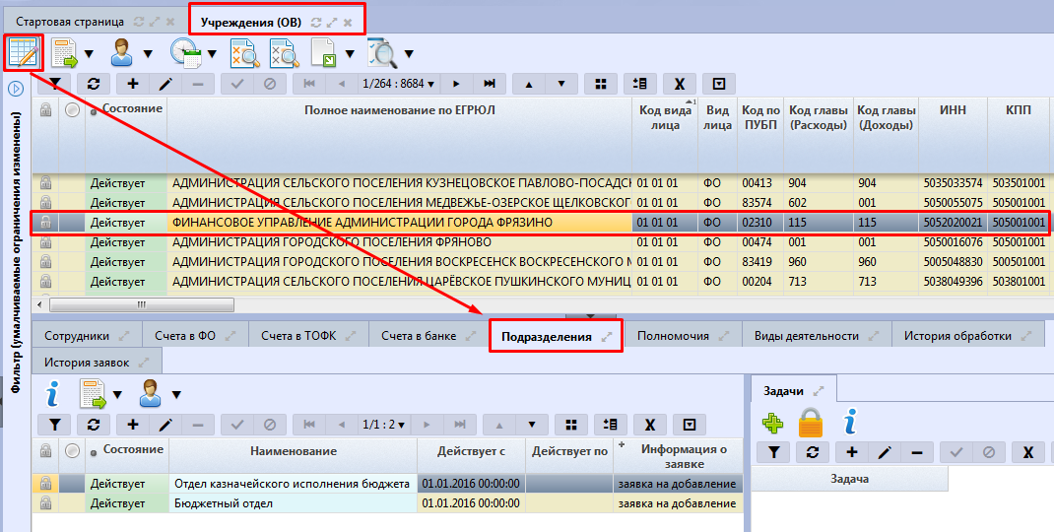
Рисунок 16 – Детализация «Подразделения» в справочнике «Учреждения (ОВ)»
Добавление подразделения выполняется нажатием на кнопку «Добавить запись» на панели команд таблицы. В появившейся пустой строке заполнить поле: «Наименование» и нажать на панели команд таблицы кнопку «Принять изменения», как представлено на рисунке 17.
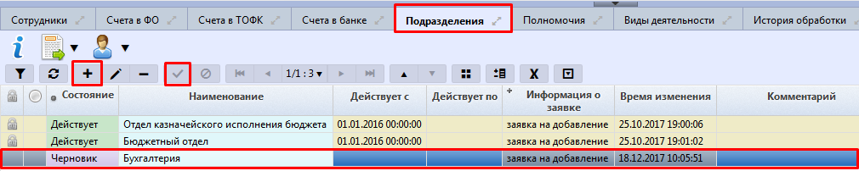
Рисунок 17 – Добавление подразделения в детализацию «Подразделения» справочника «Учреждения (ОВ)»

Далее созданную запись с подразделением следует передать на утверждение и утвердить, для этого необходимо выбрать запись и нажать на панели команд кнопку «Действия над документом» - «Передать на утверждение» и «Действия над документом» - «Утвердить», как представлено на рисунке 18.
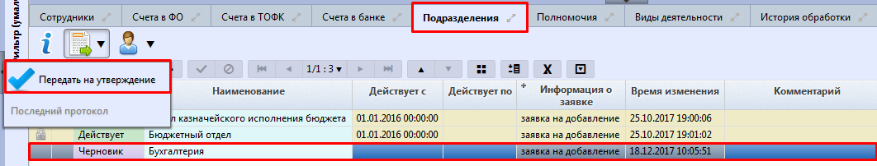
Рисунок 18 –Передача на утверждение подразделения в детализации «Подразделения» справочника «Учреждения (ОВ)»

4.4. Изменение информации о сотруднике в справочнике «Сотрудники»

При добавлении единой учетной записи для сотрудника может возникнуть ситуация, что представленные в системе данные могут быть неактуальными.
Существует 2 способа изменения атрибутов сотрудника:
1) заявка на изменение;
2) заявка на уточнение.
Заявка на изменение применяется в случаях когда у сотрудника присутствуют пустые поля, по которым требуется заполнение. К таким полям относятся должность, адрес, структурное подразделение, электронной почты.
Для формирования заявки на изменение необходимо выбрать запись сотрудника и на панели команд нажать кнопку «Действия над документом» - «Создать заявку на изменение» .
Далее у появившейся записи в состоянии «Черновик изменения» следует заполнить недостающие поля, сохранить изменения нажатием на кнопку «Принять изменения» и утвердить, нажав на кнопку «Утвердить», как представлено на рисунке 19.
После успешного завершения операции утверждения запись изменит свое состояние на «Действует».
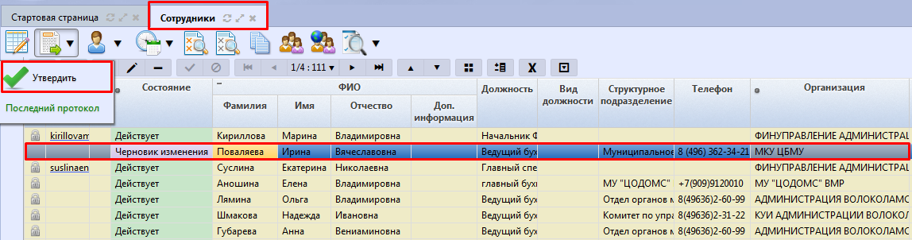
Рисунок 19 – Справочники «Сотрудники» (формирование заявки на изменение)

Заявка на уточнение применяется в случаях когда у сотрудника атрибуты заполнены, но являются не актуальными, К таким полям относятся фамилия, должность, структурное подразделение, адрес электронной почты.
Для формирования заявки на уточнение необходимо выбрать запись сотрудника и на панели команд нажать кнопку «Действия над документом» - «Создать заявку на уточнение» 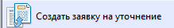.
Далее у появившейся записи в состоянии «Черновик уточнения» следует изменить значение полей на достоверное, сохранить изменения нажатием на кнопку «Принять изменения» и утвердить, нажав на кнопку «Утвердить», как представлено на рисунке 20.
После успешного завершения операции утверждения запись изменит свое состояние на «Действует».
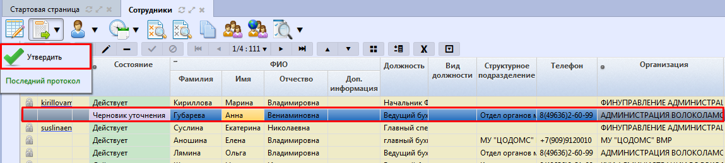
Рисунок 20 – Справочники «Сотрудники» (формирование заявки на уточнение)

4.5. Добавление единой учетной записи для нового пользователя

Добавление единой учетной записи для нового сотрудника выполняется в справочнике «Сотрудники» РМ «Управление пользователями», как представлено на рисунке 21.
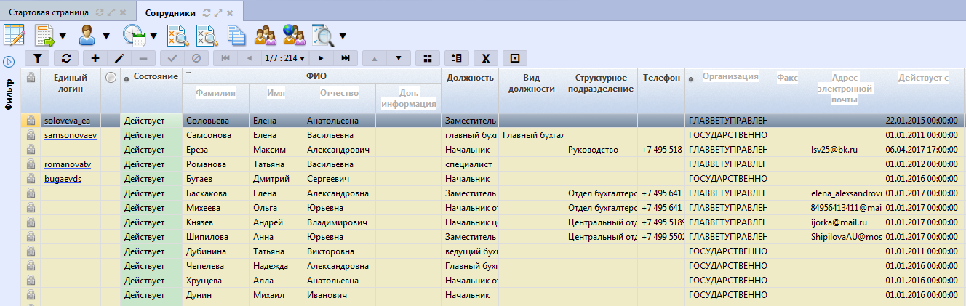

Рисунок 21 – Справочники «Сотрудники»

Для добавления нового сотрудника необходимо нажать на панели команд таблицы кнопку «Добавить запись», как представлено на рисунке 22.
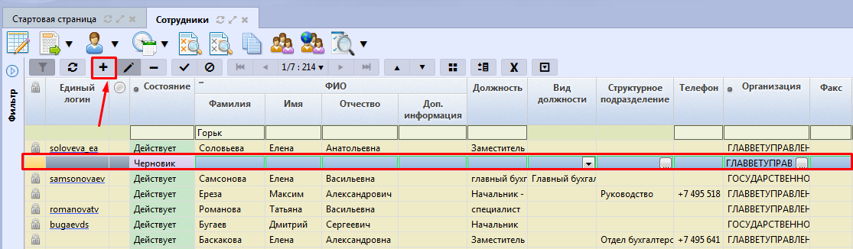

Рисунок 22 – Добавление нового сотрудника в справочник «Сотрудники»

В появившейся пустой строке заполнить все обязательные поля: «Фамилия», «Имя», «Отчество», «Должность», «Организация», «Адрес электронной почты» и нажать на панели команд таблицы кнопку «Принять изменения».
Кроме того, следует заметить, что поле «Организация» автоматически заполняется по пользователю, который вошел в систему (в данном случае по умолчанию в данном поле будет указана организация ведомственного администратора пользователей). Поэтому, если необходимо добавить сотрудника для подведомственной организации, то следует выбрать требуемую организацию, для этого необходимо раскрыть модальный справочник с организациями и найти в нем с помощью быстрого фильтра (например, по ИНН) требуемую организацию, как представлено на рисунке 23.
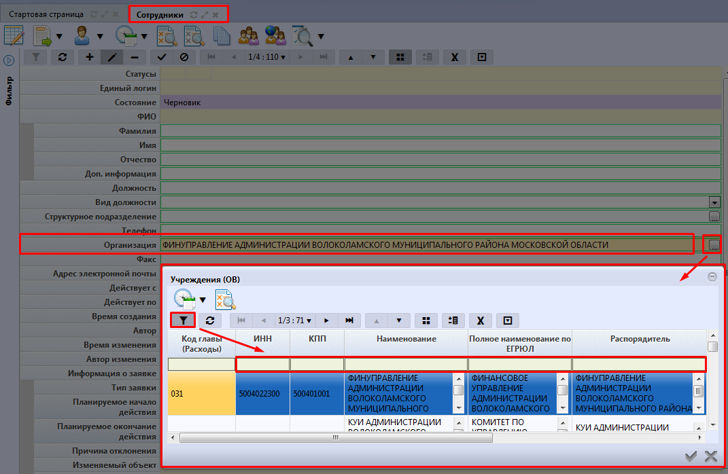

Рисунок 23 – Выбор организации при добавлении нового сотрудника в справочник «Сотрудники»

Если какое-то из обязательных полей будет не заполнено, то при сохранении записи появится сообщение об ошибке, как представлено на рисунке 24.
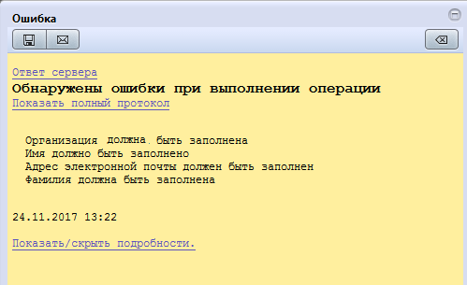

Рисунок 24 – Сообщение об ошибке

Далее созданную запись сотрудника следует утвердить, для этого необходимо выбрать запись и нажать на панели команд кнопку «Действия над документом» - «Утвердить», как представлено на рисунке 25 и 26.
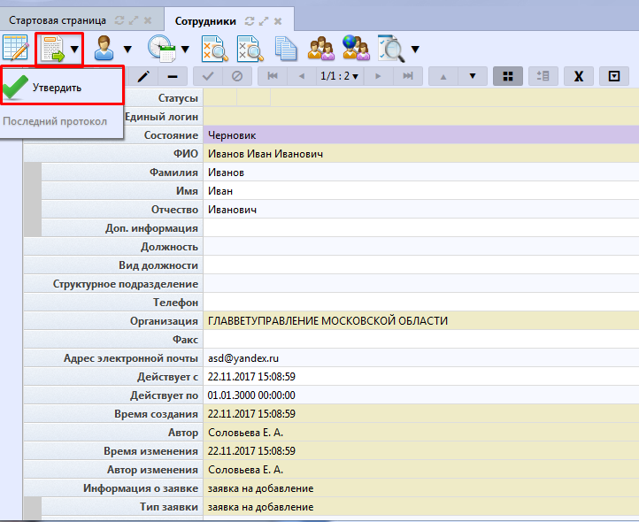

Рисунок 25 – Утверждение сотрудника из формы ввода

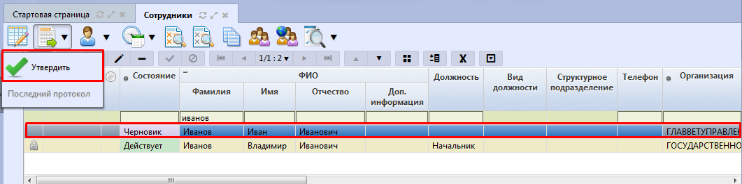

Рисунок 26 – Утверждение сотрудника путем выбора из списка сотрудников

После успешного завершения операции утверждения в колонке «Единый логин» должен отобразиться сформированный логин для сотрудника, а запись изменит свое состояние на «Действует».
Операцию утверждения можно выполнять и над группой сотрудников, для этого необходимо нажать на клавиатуре клавишу «Shift», выделить мышкой несколько сотрудников в состоянии «Черновик» и нажать на панели команд кнопку «Действия над документом» - «Утвердить».

4.6. Добавление единой учетной записи для существующего пользователя

В случае если пользователь уже существует в справочнике «Сотрудники» необходимо проверить наличие у него логина единой учетной записи.
Для этого необходимо посмотреть заполнено ли поле «Единый логин». В том случае, если поле пустое, то генерировать единую учетную запись нужно. Если поле «Единый логин» заполнено, это означает, что у данного сотрудника уже существует единая учетная запись.
Для генерации логина единой учетной записи необходимо выбрать запись справочника «Сотрудники» в состоянии «Действует» и сгенерировать единую учетную запись.
Существует 3 способа генерации единых учетных записей:
1) генерация логина одиночной единой учетной записи без отправки сообщения активации на электронную почту. Для этого необходимо выделить запись в справочнике «Сотрудники» и на панели команд нажать на кнопку 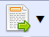 «Действия над документом» - 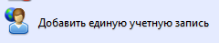 «Добавить единую учетную запись», как представлено на рисунке 27.

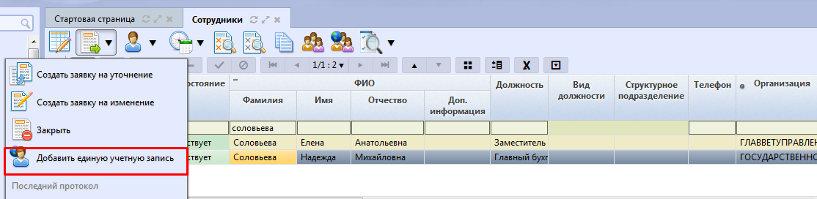

Рисунок 27 – Генерация логина единой учетной записи без отправки письма активации для действующего сотрудника

Далее в открывшемся диалоговом окне «Параметры активации пользователей» нажать кнопку «Готово», как представлено на рисунке 28.

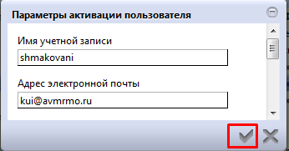

Рисунок 28 – Диалоговое окно «Параметры активации пользователя»
При успешном завершении операции в колонке «Единый логин» появится сгенерированный логин. Если логин единой учетной записи не сгенерировался, то следует обновить справочник, нажав на панели инструментов кнопку «Обновить данные», проверить наполненность полей и повторить операцию генерацию повторно. Если при повторной операции проблема осталась, необходимо обращаться в Службу поддержки ПК «НСИ».
2) генерация логина одиночной единой учетной записи с возможностью указания функциональных ролей от уже имеющейся единой учетной записи с автоматической отправкой сообщения активации на электронную почту.
Для этого необходимо выделить запись в справочнике «Сотрудники» и на панели команд нажать на кнопку «Сгенерировать единые логины и отправить активацию по почте». Далее, если необходимо, назначить функциональные роли от какого-либо сотрудника, то следует щелкнуть в поле «Назначить функциональные роли аналогично сотруднику» диалогового окна «Параметры генерации единых учетных записей» кнопку открытия модального справочника и в открывшемся модальном справочнике «Сотрудники» с помощью кнопки «Быстрый фильтр» выбрать сотрудника, у которого уже назначены роли, как представлено на рисунке 23.
В том случае, если требуется сгенерировать только логин единой учетной записи и отправить письмо активации на электронную почту (без назначения ролей от другого сотрудника), в диалоговом окне «Параметры генерации единых учетных записей»следует нажать кнопку «Готово».
При успешном завершении операции в колонке «Единый логин» появится сгенерированный логин, в детализации «Функциональные роли» добавятся функциональные роли от выбранного сотрудника, а также будет отправлено письмо с активацией на электронную почту.
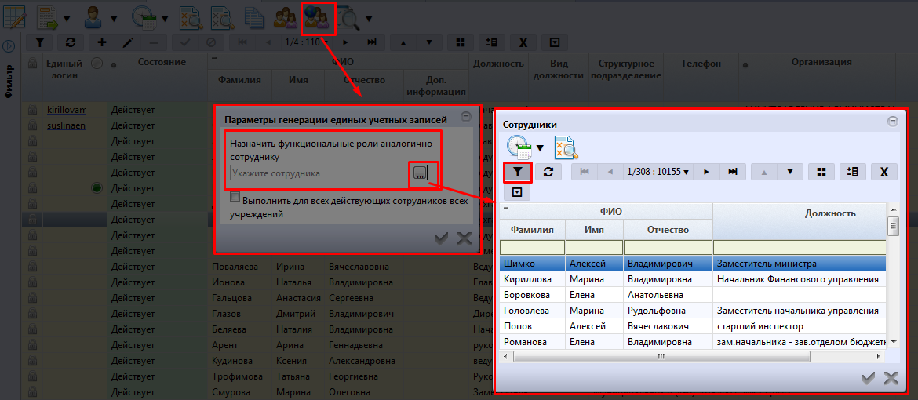

Рисунок 29 – Генерация логина единой учетной записи с отправкой письма активации для действующего сотрудника

3) множественная генерация единых учетных записей с возможностью указания функциональных ролей от уже имеющейся единой учетной записи с автоматической отправкой сообщений активации на электронную почту.
Данная операция аналогична предыдущему способу генерации единых учетных записей, но выполняется уже над группой записей справочника «Сотрудники», для этого необходимо нажать на клавиатуре клавишу «Shift» и выделить мышкой несколько записей сотрудников в состоянии «Действует», далее работа пользователя полностью повторяет действия из предыдущего способа генерации единых учетных записей, как представлено на рисунке 30.
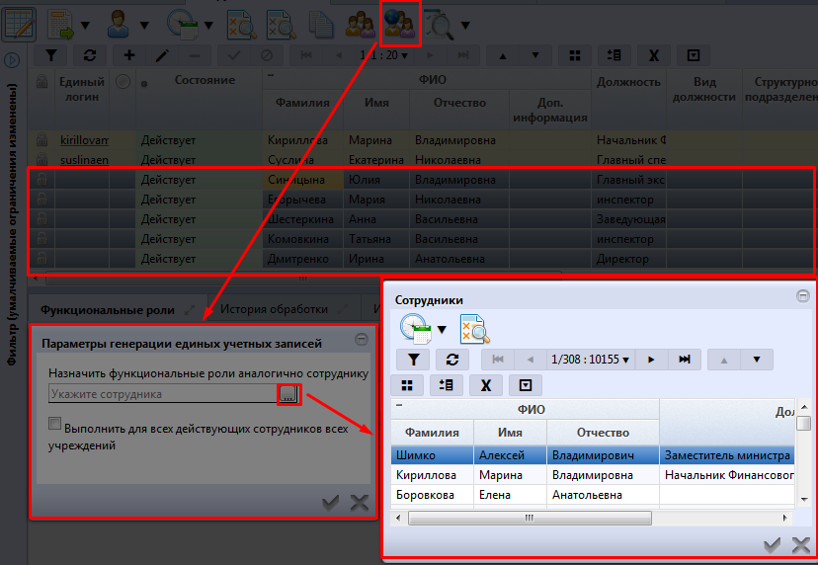

Рисунок 30 – Множественная генерация логинов единой учетной записи с отправкой писем активации для действующих сотрудников

4.7. Добавление / удаление функциональных ролей единой учетной записи
Для добавления функциональных ролей единой учетной записи необходимо перейти в детализацию «Функциональные роли» справочника «Сотрудники» РМ «Управление пользователями». В указанной детализации нажать кнопку «Добавить функциональные роли» и в открывшемся модальном окне «Функциональные роли» указать для выбранного сотрудника функциональные роли, как представлено на рисунке 31.
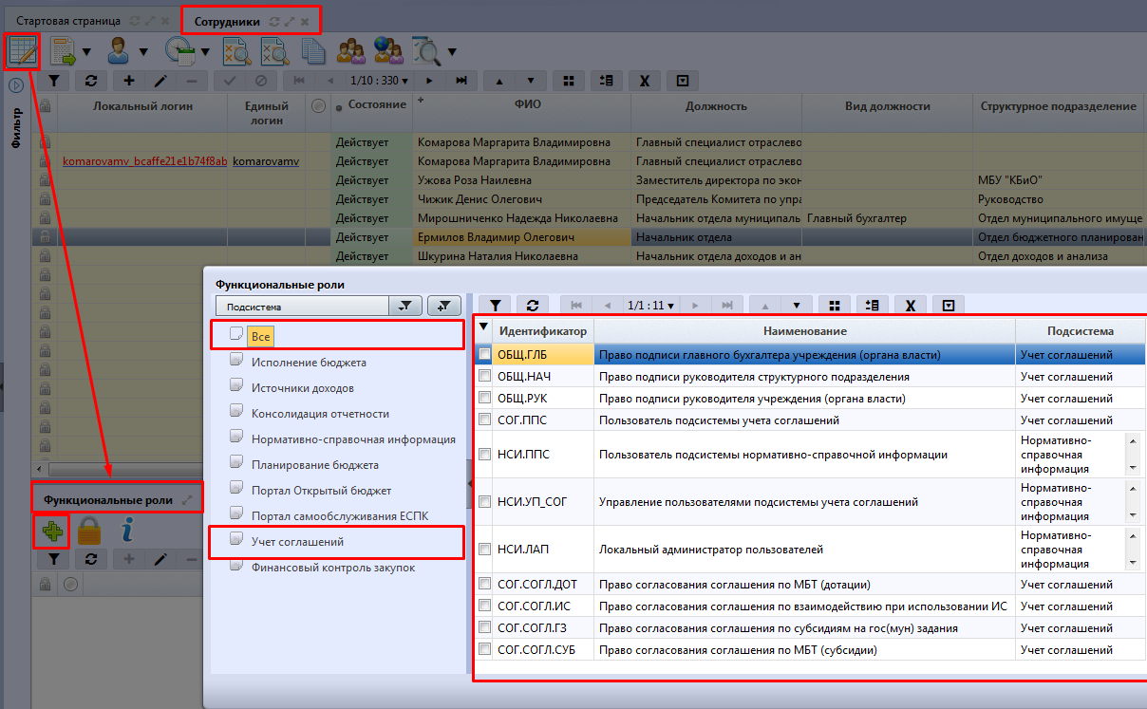

Рисунок 31 – Добавление функциональных ролей единой учетной записи

Для удаления функциональных ролей единой учетной записи необходимо перейти в детализацию «Функциональные роли» справочника «Сотрудники» РМ «Управление пользователями». В указанной детализации выбрать функциональную роль и нажать кнопку «Закрыть функциональные роли», как представлено на рисунке 32.
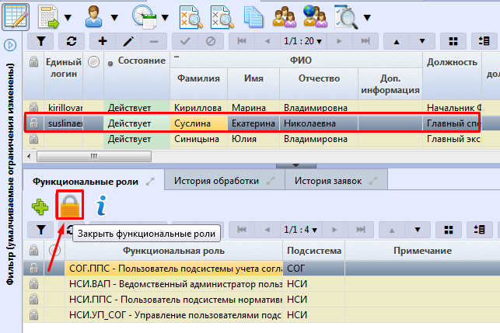

Рисунок 32 – Множественная генерация логинов единой учетной записи с отправкой писем активации для действующих сотрудников

4.7.1 Общие функциональные роли
Общие роли доступны всем ведомственным администраторам пользователей. Перечень общих функциональных ролей, представлен в таблице 1.
Таблица 1 - Назначение общих функциональных ролей единой учетной записи
Идентификатор | Наименование | Описание назначения | Обязательность назначения | Использование ЭП
ОБЩ.НАЧ | Право подписи руководителя структурного подразделения | Роль дает право подписи документов той организации, где пользователь является сотрудником. | Для пользователя имеющего право подписи руководителя структурного подразделения, должна присутствовать в обязательном порядке. | Обязательно
ОБЩ.ГЛБ | Право подписи главного бухгалтера учреждения (органа власти) | Роль дает право визы (подписи) главного бухгалтера организации, а также право на выполнение других операций, для которых требуется роль главного бухгалтера. | Для пользователя имеющего право подписи главного бухгалтера учреждения (органа власти), должна присутствовать в обязательном порядке. | Обязательно
ОБЩ.РУК | Право подписи руководителя учреждения (органа власти) | Роль дает право визы (подписи) руководителя (директора) организации, а также право на выполнение других операций, для которых требуется роль руководителя организации. | Для пользователя имеющего право подписи руководителя учреждения (органа власти), должна присутствовать в обязательном порядке. | Обязательно

4.7.2 Функциональные роли для подсистемы «Учет соглашений»
Роли подсистемы «Учет соглашений» доступны ведомственным администраторам пользователей, имеющим права управления пользователями подсистемы «Учет соглашений» (при наличии функциональных ролей НСИ.ВАП, НСИ.УП_СОГ). Перечень и описание существующих функциональных ролей для работы с подсистемой «Учет соглашений», обязательность их использования приведена в таблице 2.
Таблица 2 - Назначение функциональных ролей единой учетной записи для работы с подсистемой «Учет соглашений»
Идентификатор | Наименование | Описание назначения | Обязательность назначения | Использование ЭП
СОГ | Учет соглашений
СОГ.ППС | Пользователь подсистемы учета соглашений | Роль дает право входа в подсистему учета соглашений и права на редактирование атрибутов соглашений в рамках зоны ответственности пользователя | Обязательно | Не требуется
СОГ.ШАБ.АДМ | Администратор шаблонов соглашений | Роль дает право на редактирование шаблонов (кроме централизованных) в подсистеме учета соглашений. | Назначается в зависимости от принадлежности пользователя к ФО или ГРБС субъекта. | Не требуется
СОГ.СОГЛ.СУБ | Право согласования соглашения по МБТ (субсидии) | Роль дает право согласования документов той организации, где пользователь является сотрудником. | Назначается в зависимости от принадлежности пользователя к ФО или ГРБС. | Не требуется
СОГ.СОГЛ.ГЗ | Право согласования соглашения по субсидиям на гос(мун) задания | Роль дает право согласования документов той организации, где пользователь является сотрудником. | Назначается в зависимости от принадлежности пользователя к  ФО, ГРБС,  Бюджетные учреждения, Автономные учреждения | Не требуется
СОГ.СОГЛ.ИС | Право согласования соглашения по взаимодействию при использовании ИС | Роль дает право согласования документов той организации, где пользователь является сотрудником. | Назначается в зависимости от принадлежности пользователя к  ФО, ГРБС, Казенные учреждения, Бюджетные учреждения, Автономные учреждения | Не требуется
СОГ.СОГЛ.ЮРЛ | Право согласования соглашения с юр.лицами | Роль дает право согласования документов той организации, где пользователь является сотрудником. | Назначается в зависимости от принадлежности пользователя к  Юридическим лицам, получающим средства из бюджетов и прочим лицам/контрагентам | Не требуется
СОГ.СОГЛ.ДОТ | Право согласования соглашения по МБТ (дотации) | Роль дает право согласования документов той организации, где пользователь является сотрудником. | Назначается в зависимости от принадлежности пользователя к  ФО, ГРБС. | Не требуется
СОГ.СОГЛ.ЭД | Право согласования соглашения по электронному документообороту | Роль дает право согласования документов той организации, где пользователь является сотрудником.. | Назначается в зависимости от принадлежности пользователя к  ФО, ГРБС, Казенные учреждения, Бюджетные учреждения, Автономные учреждения | Не требуется
СОГ.СЕРТ.АДМ | Право администрирования сертификатов пользователей | Роль дает право администрирования сертификатов пользователей по всем организациям бюджета, к которому относится текущий пользователь | Назначается в зависимости от принадлежности пользователя к  ФО, ГРБС. | Не требуется
Особенности назначения функциональных ролей пользователям для работы с подсистемой «Учет соглашений» на уровне ГРБС субъекта и ОМСУ ФО:

Уровень субъекта:
ГРБС - исполнитель. Для таких пользователей обязательно должна быть назначена роль «Пользователь подсистемы учета соглашений» и «Администратор шаблонов соглашений».
ГРБС - руководитель. Для таких пользователей обязательно должна быть назначена роль «Пользователь подсистемы учета соглашений» и «Право подписи руководителя учреждения (органа власти)»

Уровень муниципального образования
ФО - исполнитель. Для таких пользователей обязательно должна быть назначена роль «Пользователь подсистемы учета соглашений».
ФО - руководитель. Для таких пользователей обязательно должна быть назначена роль «Пользователь подсистемы учета соглашений» и «Право подписи руководителя учреждения (органа власти)».
На текущий момент права в Реестре соглашений настроены таким образом, что соглашения могут видеть, редактировать, согласовывать и подписывать только сотрудники организаций, которые являются участниками соглашения (ГРБС субъекта с одной стороны и получатель МБТ с другой). Если ФО хочет видеть соглашения получателя МБТ, то его сотрудник должен быть зарегистрирован в Реестре соглашений как пользователь со стороны получателя МБТ.

4.7.3 Функциональные роли для подсистемы «ФКЗ»
Роли подсистемы «ФКЗ» доступны ведомственным администраторам пользователей, имеющим права управления пользователями подсистемы «ФКЗ» (при наличии функциональных ролей НСИ.ВАП, НСИ.УП_ФКЗ). Перечень и описание существующих функциональных ролей для работы с подсистемой «ФКЗ», обязательность их использования приведена в таблице 3.
Таблица 3 - Назначение функциональных ролей единой учетной записи для работы с подсистемой «ФКЗ»
Идентификатор | Наименование | Описание назначения | Обязательность назначения | Использование ЭП
ФКЗ | Финансовый контроль закупок
ФКЗ.АДМ | Администратор подсистемы финансового контроля закупок | Роль дает полномочия администратора в подсистеме финансового контроля закупок. | Назначается в зависимости от принадлежности пользователя к  ФО. | Не требуется
ФКЗ.ППС | Пользователь подсистемы финансового контроля закупок | Роль дает право входа в подсистему финансового контроля закупок. При отсутствии данной роли вход в подсистему финансового контроля закупок будет не возможен. | Назначается в обязательном порядке пользователю с принадлежностью к ФО. | Не требуется

4.7.4 Функциональные роли для ПО «Web-Планирование»
Роли подсистемы «Web-Планирование» доступны ведомственным администраторам пользователей, имеющим права управления пользователями подсистемы «Web-Планирование» (при наличии функциональных ролей НСИ.ВАП, НСИ.УП_ПЛА). Перечень и описание существующих функциональных ролей для работы с ПО «Web-Планирование», обязательность их использования приведена в таблице 4.
Таблица 4 - Назначение функциональных ролей единой учетной записи для работы с подсистемой ПО «Web-Планирование»
Идентификатор | Наименование | Описание | Обязательность | Использование ЭП
ПЛА | ПО «Web-Планирование»
ПЛА.МБТ.СБОР | Инициирование и утверждение сбора данных по межбюджетным трансфертам | Роль дает право инициирования и утверждения сбора данных по межбюджетным трансфертам |  | Не требуется
ПЛА.РРО.СБОР | Управление сборами в блоке РРО | Роль дает право управления сборами в блоке РРО |  | Не требуется
ПЛА.ПБА | Планирование бюджетных ассигнований | Роль дает право планирования бюджетных ассигнований |  | Не требуется
ПЛА.МБТ.ИСП | Исполнитель расчетов по межбюджетным трансфертам | Роль дает право исполнителя расчетов по межбюджетным трансфертам |  | Не требуется
ПЛА.МБТ.СОГ | Согласование расчетных документов по межбюджетным трансфертам | Роль дает право согласовывать расчетные документы по межбюджетным трансфертам |  | Не требуется
ПЛА.АДМ | Администратор подсистемы планирования бюджета | Роль дает полномочия администратора в подсистеме планирования бюджета. | Назначается в зависимости от принадлежности пользователя к ФО субъекта. | Не требуется
ПЛА.РРО.ФР | Подготовка фрагментов реестра расходных обязательств ГРБС, согласование фрагментов реестра по отраслям | Роль дает права на работу с фрагментами РРО ГРБС, справочниками НПА и РО. Роль предназначена для сотрудников отраслевых управлений МЭФ Московской области, отраслевых подразделений ФО муниципальных образований, а также для ГРБС. |  | Не требуется
ПЛА.ГМЗ | Формирование, согласование и утверждение государственных (муниципальных) заданий, сбор сведений об их выполнении | Роль дает права для работы в блоке «Государственное (муниципальное) задание». |  | Не требуется
ПЛА.ППС | Пользователь подсистемы планирования бюджета | Роль дает право входа в подсистему планирования бюджета. При отсутствии данной роли вход в подсистему планирования бюджета будет не возможен. | Обязательно | Не требуется
ПЛА.РРО.МО | Свод реестров расходных обязательств муниципальных образований | Роль дает право сводить реестры расходных обязательств муниципальных образований. Роль предназначена для сотрудников управления межбюджетных отношений МЭФ Московской области и ФО муниципальных образований (поселений). | Назначается в зависимости от принадлежности пользователя к ФО субъекта. | Не требуется
ПЛА.СБОР | Управление сборами (бюджетных ассигнований, фрагментов РРО), формирование ПОБА | Роль дает права администратора бизнес-процессов, права сбора фрагментов РРО с ГРБС. Роль предназначена для сотрудников бюджетного управления МЭФ Московской области, а также ФО МР и ФО ГО. |  | Не требуется

4.7.5 Функциональные роли для ПО «Web-Исполнение»
Роли подсистемы «Web-Исполнение» доступны ведомственным администраторам пользователей, имеющим права управления пользователями подсистемы «Web-Исполнение» (при наличии функциональных ролей НСИ.ВАП, НСИ.УП_ИСП). Перечень и описание существующих функциональных ролей для работы с ПО «Web-Исполнение», обязательность их использования приведена в таблице 5.
Таблица 5 - Назначение функциональных ролей единой учетной записи для работы с ПО «Web-Исполнение»
Идентификатор | Наименование | Описание назначения | Обязательность назначения | Использование ЭП
ИСП | ПО «Web-Исполнение»
ИСП.ОБЯЗ.УТВ | Утверждение сведений об обязательствах | Роль дает право на утверждение сведений о бюджетных обязательствах, сведений о денежных обязательствах, сведений об обязательствах БУ, АУ. | Назначается в зависимости от принадлежности пользователя к ФО. | Не требуется
ИСП.АДМ | Администратор подсистемы исполнения бюджета | Роль дает полномочия администратора в подсистеме исполнения бюджета. | Назначается в зависимости от принадлежности пользователя к ФО. | Не требуется
ИСП.ППС | Пользователь подсистемы исполнения бюджета | Роль дает право входа в подсистему исполнения бюджета. При отсутствии данной роли вход в подсистему исполнения бюджета будет не возможен. | Обязательно | Не требуется
ИСП.КАЗ | Формирование платежных документов | Роль дает право на импорт, формирование платежных документов: платежных поручений, заявок на кассовый расход, заявок на возврат, уведомлений об уточнении вида и принадлежности платежа. |  | Не требуется
ИСП.КАЗ.САНКЦ | Санкционирование платежных документов | Роль дает право на создание реестров на оплату расходов текущего дня, включение в них платежных документов, отклонение платежных документов. | Назначается в зависимости от принадлежности пользователя к ФО. | Не требуется
ИСП.ОБЯЗ | Формирование сведений об обязательствах | Роль дает право на формирование сведений о бюджетных обязательствах, сведений о денежных обязательствах, сведений об обязательствах БУ, АУ. |  | Не требуется
ИСП.ПЛАН | Формирование плановых документов | Роль дает право на формирование плановых документов: бюджетных ассигнований, лимитов бюджетных обязательств, сведений из планов финансово-хозяйственной деятельности в зависимости от вида лица учреждения. |  | Не требуется
ИСП.ПЛАН.СОГ | Согласование плановых документов | Роль дает право на промежуточное отраслевое согласование (визирование) плановых документов. | Назначается в зависимости от принадлежности пользователя к ФО, ГРБС, РБС. | Не требуется
ИСП.ВЫП | Предоставление выписок из лицевых счетов клиентов | Роль дает право на просмотр и формирование выписок из лицевых счетов клиентов, приложений к ним. | Назначается в зависимости от принадлежности пользователя к ФО. | Не требуется
ИСП.ЭЛ_ОБМ | Обмен электронными документами | Роль дает право на отправку платежных документов, отправку данных справочников, отправку расходных расписаний в ФК (банки). Роль также дает право на формирование документов поступлений на счета бюджета, создание документов по выплатам на основании эл. обмена. |  | Не требуется
ИСП.ПЛАН.УТВ | Утверждение плановых документов | Роль дает право на утверждение либо отклонение плановых документов. | Назначается в зависимости от принадлежности пользователя к ФО, ГРБС. | Не требуется

4.7.6 Функциональные роли для подсистемы РИД
Роли подсистемы «РИД» доступны ведомственным администраторам пользователей, имеющим права управления пользователями подсистемы «РИД» (при наличии функциональных ролей НСИ.ВАП, НСИ.УП_РИД). Перечень и описание существующих функциональных ролей для работы с подсистемой РИД, обязательность их использования приведена в таблице 6.
Таблица 6 - Назначение функциональных ролей единой учетной записи для работы с подсистемой РИД
Идентификатор | Наименование | Описание назначения | Обязательность назначения | Использование ЭП
РИД | Реестр источников доходов
РИД.АДМ | Администратор подсистемы учета источников доходов | Роль дает право администратора в подсистеме РИД |  | Не требуется
РИД.ИСП | Формирование документов в реестре источников доходов | Роль дает право на формирование документов | Назначается в зависимости от принадлежности пользователя к ФО, ГРБС. | Не требуется
РИД.КОО | Распределение документов на согласование внутри ФО в учете источников доходов | Роль дает право распределения документов на согласование внутри ФО | Назначается в зависимости от принадлежности пользователя к ФО. | Не требуется
РИД.ППС | Пользователь подсистемы учета источников доходов | Роль дает право входа в подсистему РИД. При отсутствии данной роли вход в подсистему исполнения бюджета будет не возможен. | Обязательно | Не требуется
РИД.СОГ | Согласование плановых документов в реестре источников доходов | Роль дает право на промежуточное согласование (визирование) плановых документов. | Назначается в зависимости от принадлежности пользователя к ФО. | Не требуется
РИД.УТВ | Утверждение плановых документов в реестре источников доходов | Роль дает право на утверждение либо отклонение плановых документов. | Назначается в зависимости от принадлежности пользователя к ФО. | Не требуется

4.7.7 Функциональные роли для ПО «Web-Консолидация»
Роли подсистемы «Web-Консолидация» доступны ведомственным администраторам пользователей, имеющим права управления пользователями подсистемы «Web-Консолидация» (при наличии функциональных ролей НСИ.ВАП, НСИ.УП_ОТЧ). Перечень и описание существующих функциональных ролей для работы с ПО «Web-Консолидация», обязательность их использования приведена в таблице 7.
Таблица 7 - Назначение функциональных ролей единой учетной записи для работы с подсистемой РИД
Идентификатор | Наименование | Описание назначения | Обязательность назначения | Использование ЭП
ОТЧ | ПО «Web-Консолидация»
ОТЧ.АДМ | Администратор подсистемы бюджетной (финансовой) отчетности | Роль дает полномочия администратора в подсистеме бюджетной (финансовой) отчетности
ОТЧ.ПЛЗ | Свод и консолидация бюджетной (финансовой) отчетности | Роль даёт права на работу в подсистеме бюджетной (финансовой) отчетности в качестве пользователя отчетности (права на сдачу и прием отчетов с видимостью нижестоящих только на один уровень вниз). |  | Не требуется
ОТЧ.ППС | Пользователь подсистемы бюджетной (финансовой) отчетности | Роль дает право входа в подсистему бюджетной (финансовой) отчетности. При отсутствии данной роли вход в подсистему будет не возможен. | Обязательно | Не требуется
ОТЧ.СУБ | Формирование и представление бюджетной (финансовой) отчетности | Роль даёт права на работу в подсистеме бюджетной (финансовой) отчетности в качестве субъекта отчетности (права по сдаче отчетности). |  | Не требуется

4.8. Активация / деактивация / удаление / восстановление единой учетной записи

Для активации единой учетной записи необходимо перейти на интерфейс «Единые учетные записи» РМ «Управление пользователями», найти там с помощью быстрого фильтра сгенерированный логин в состоянии «Вводится» и, если у данной единой учетной записи указан адрес электронной почты, то нажать на панели команд кнопку 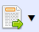 «Действия над документом» - «Активировать по почте», как представлено на рисунке 33. Данную операцию можно выполнять и над группой единых учетных записей, нажав на клавиатуре клавишу «Shift» и выделить мышкой несколько единых учетных записей в состоянии «Вводится».
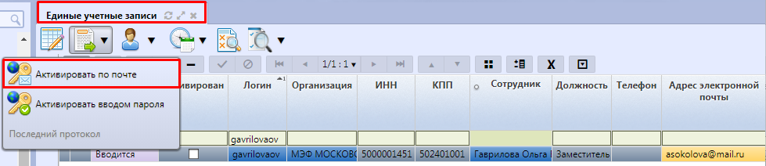

Рисунок 33 – Активация по почте единой учетной записи

При успешном завершении операции пользователю будет направлено письмо со ссылкой для активации пароля, а единая учетная запись изменит свое состояние на «Отправлено приглашение», как представлено на рисунке 34.
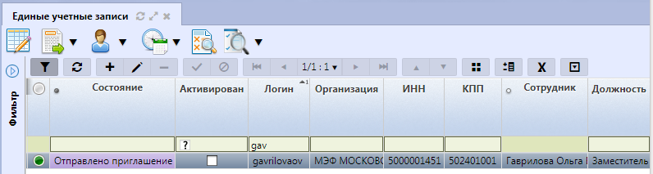

Рисунок 34 – Единая учетная запись в состоянии «Отправлено приглашение»

После успешной активации единой учетной записи ее состояние изменится на «Активирован пользователем».
Для деактивации единой учетной записи необходимо перейти на интерфейс «Единые учетные записи» РМ «Управление пользователями», найти там с помощью быстрого фильтра требуемую единую учетную запись, которая должна находиться в состоянии «Активирован администратором» или «Активирован пользователем», и нажать на панели команд кнопку «Действия над документом» - 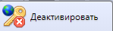«Деактивировать», как представлено на рисунке 35. Данную операцию можно выполнять и над группой единых учетных записей, нажав на клавиатуре клавишу «Shift» и выделить мышкой несколько активированных единых учетных записей.
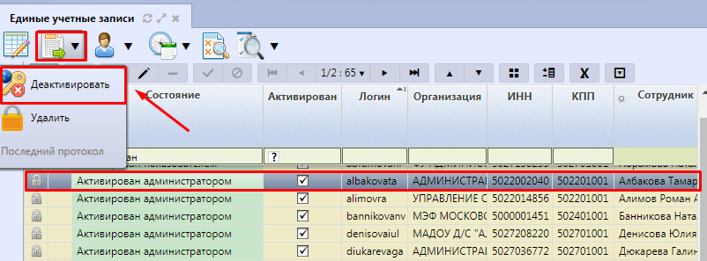

Рисунок 35 – Деактивация единой учетной записи
При успешном завершении операции пользователю будет направлено письмо, содержащее сообщение о деактивации единой учетной записи, а единая учетная запись изменит свое состояние на «Деактивирован». В данном состоянии для редактирования доступно поле «Адрес электронной почты».
Для удаления единой учетной записи необходимо перейти на интерфейс «Единые учетные записи» РМ «Управление пользователями», найти там с помощью быстрого фильтра требуемую единую учетную запись, которая должна находиться в состоянии «Активирован администратором» или «Активирован пользователем», и нажать на панели команд кнопку «Действия над документом» - «Удалить», как представлено на рисунке 36. Данную операцию можно выполнять и над группой единых учетных записей, нажав на клавиатуре клавишу «Shift» и выделить мышкой несколько активированных единых учетных записей.
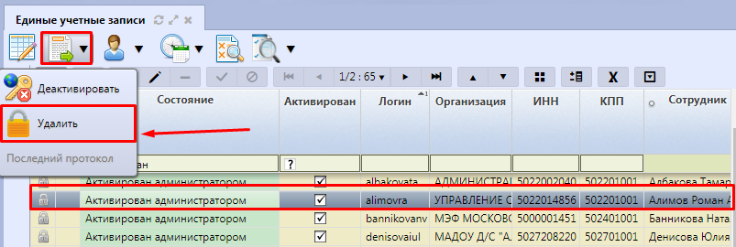

Рисунок 36 – Удаление единой учетной записи

При успешном завершении операции пользователю будет направлено письмо, содержащее сообщение о блокировке единой учетной записи, а единая учетная запись изменит свое состояние на «Заблокирован администратором» и будет видна на интерфейсе только при нажатой на панели команд кнопке «Показать скрытые/закрытые».
Для восстановления единой учетной записи необходимо перейти на интерфейс «Единые учетные записи» РМ «Управление пользователями», найти там среди скрытых записей с помощью быстрого фильтра требуемую единую учетную запись, которая будет находиться в состоянии «Заблокирован администратором», и нажать на панели команд кнопку «Действия над документом» - 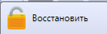«Восстановить», как представлено на рисунке 37. Данную операцию можно выполнять и над группой единых учетных записей, нажав на клавиатуре клавишу «Shift» и выделить мышкой несколько активированных единых учетных записей.
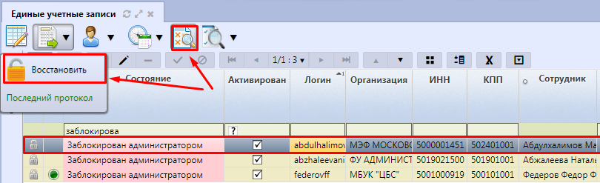

Рисунок 37 – Восстановление единой учетной записи
При успешном завершении операции пользователю будет направлено письмо, содержащее сообщение о разблокировке единой учетной записи, а единая учетная запись изменит свое состояние на то, которое было перед блокировкой, при этом пароль останется прежним и не потребует замены.

4.9. Закрытие записи о сотруднике в справочнике «Сотрудники»

Бывают случаи когда требуется закрытие записи о сотруднике в справочнике «Сотрудники» (например, при увольнении сотрудника из указанной организации).
Последовательность действий по закрытию записи о сотруднике в справочнике «Сотрудники»:
- найти запись о сотруднике в справочнике «Сотрудники» с помощью быстрого фильтра;
- при наличии единой учетной записи у такого сотрудника необходимо деактивировать ее на интерфейсе «Единые учетные записи» (подробное описание представлено в разделе 3.8);
- вернуться в справочник «Сотрудники», выделить запись о сотруднике и на панели команд справочника нажать кнопку «Закрыть», как представлено на рисунке 38;
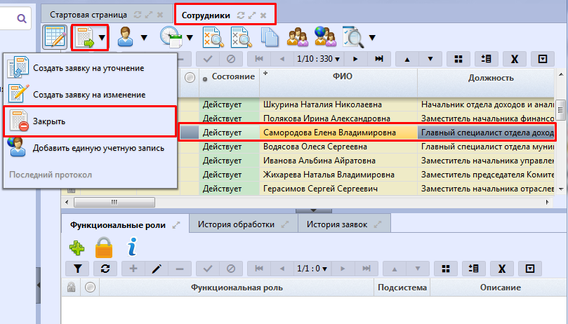

Рисунок 38 – Закрытие записи о сотруднике в справочнике «Сотрудники»
- в диалоговом окне «Дата закрытия» указать дату прекращения действия для записи о сотруднике и нажать кнопку «Готово» (рисунок 39).
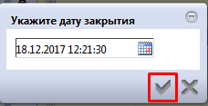

Рисунок 39 – Установка даты прекращения действия записи о сотруднике

При успешном завершении операции запись о сотруднике исчезнет с интерфейса «Сотрудники» и будет видна только при нажатой на панели команд кнопке «Показать скрытые/закрытые».

Возникающие вопросы можно задать, обратившись в службу технической поддержки по адресу электронной почты e-mail: nsihelp@krista.ru.

В теме письма просьба обязательно указывать фразу «НСИ. Ведомственный администратор», это значительно ускорит обработку обращения.

